Введение в OpenOffice.org

Офисный набор OpenOffice.org включает следующие компоненты:
Calc — электронная таблица;
Impress — презентационная графика;
Draw — векторная графика;
Base — база данных;
Math — редактор формул;
Writer — текстовый процессор.

Возможности OpenOffice.org:

Открытые исходные тексты. Вы можете распространять, копировать и изменять программное обеспечение столько, сколько Вы желаете.
Обширная языковая поддержка. Интерфейс пользователя OOo доступен на более чем 40 языках и проект OOo предоставляет орфографические словари, словари переносов и тезауруса для более чем 70 языков и диалектов. OOo также обеспечивает поддержку сложного форматирования текста (CTL) и языков с направлением письма справа налево (RTL) (типа хинди, иврита и арабского).
Совместимый интерфейс пользователя. Все компоненты имеют интуитивно понятный интерфейс, созданный для использования как новичком, так и мастером.
Интеграция. Компоненты OpenOffice.org хорошо интегрированы друг с другом.
Все компоненты совместно используют общий модуль проверки орфографии и другие инструменты, которые используются одинаково во всем наборе. Например, инструменты рисования, доступные в Writer, также можно обнаружить в Calc, подобные, но более развитые версии в Impress и Draw.
Вы не должны знать, какое приложение использовалось для создания отдельного файла (например, Вы можете открыть файл Draw из Writer).
Модульность. Обычно, если Вы изменяете параметр, это может затронуть все компоненты. Однако параметры OOo могут быть установлены на уровне одного приложения или даже на уровне документа.
Совместимость файлов. OOo включает возможность экспорта в форматы PDF и Flash, так же как поддержку открытия и сохранения файлов во многих распространенных форматах, включая Microsoft Office, HTML, XML, WordPerfect и Lotus 123.
Нет привязки к продавцу. OOo 2.0 использует Open Document, XML (eXtensible Markup Language) формат файла, разработанный OASIS (Организация для продвижения структурированных информационных стандартов) как промышленный стандарт. Данные файлы могут легко быть разархивированы и прочитаны в любом текстовом редакторе, их структура открыта и опубликована.
Вы имеете голос. Расширения, исправления программного обеспечения и даты выпуска определяются сообществом разработчиков. Вы можете присоединиться к сообществу и влиять на развитие продукта, который Вы используете.

Calc (электронная таблица)

Calc – это модуль электронных таблиц OpenOffice.org (OOo), позволяющий обрабатывать и визуализировать табличные данные. В электронную таблицу можно вводить данные, обычно числовые, и затем манипулировать этими данными для получения определенных результатов.
Calc имеет продвинутые средства анализа, построения диаграмм и возможности принятия решений, ожидаемые от высококачественных электронных таблиц. Он включает более чем 300 функций, в том числе для финансовых, статистических и математических операций. Менеджер Сценария обеспечивает анализ по принципу "а что ", изменяя некоторые из этих данных и наблюдая полученные результаты без необходимости полного повторного ввода остальных данных. Calc осуществляет построение 2- и 3-мерных диаграмм, которые могут быть встроены в другие документы OOo. Calc может экспортировать электронные таблицы в Adobe PDF и в HTML.

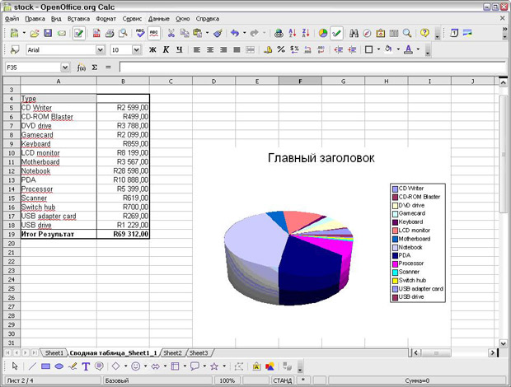

Рис. 1. OpenOffice.org Calc

Impress (презентационная графика)

Impress – программа для работы с презентациями, входящая в состав офисного пакета OpenOffice.org. Impress – простая в освоении программа, имеющая дружелюбный интерфейс, стандартные панели инструментов и меню и позволяет Вам создавать эффектные презентации. Вы можете создать слайды, которые содержат различные элементы, включая текст, маркированные и нумерованные списки, таблицы, диаграммы, изображение и другие графические объекты. В Impress также входит средство для проверки орфографии, тезаурус, предустановленные стили текста, привлекательные стили для фона и удобное справочное меню.
Impress обеспечивает все общие средства представления мультимедиа, такие как специальные эффекты, анимация и средства рисования. Он объединен с расширенными графическими возможностями компонентов OOo Draw и Math. Демонстрация слайдов может быть сверх того расширена специальными текстовыми эффектами с Fontwork, а так же звуковыми и видеоклипами.
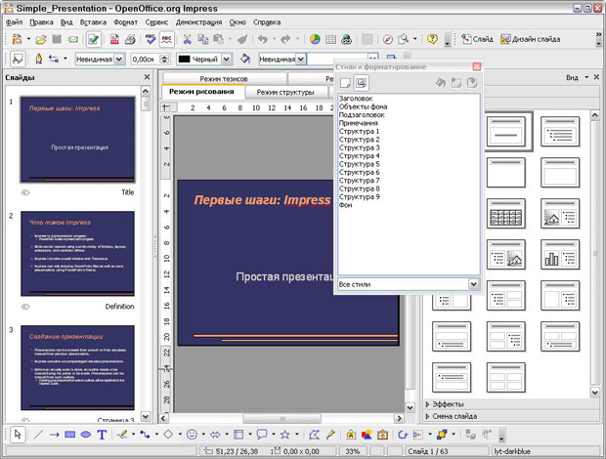

Рис. 2. OpenOffice.org Impress

Draw (редактор векторной графики)

Draw представляет собой инструмент рисования в составе офисного пакета OpenOffice.org, использующий векторную графику. Он содержит ряд сервисов, позволяющих быстро создавать все виды рисунков.
Draw - инструмент векторного рисования, с помощью которого можно выполнять все от простых диаграмм или блок-схем до трехмерных художественных работ. Его возможность Smart Connectors позволяет Вам определять ваши собственные точки подключения. Вы можете использовать Draw для создания рисунков для использования в любом из других компонентов OOo, а также Вы можете создать вашу собственную картинку и добавить ее в галерею. Draw может импортировать графику из многих распространенных форматов и сохранять ее в более чем 20-ти форматах, включая PNG, HTML, PDF и Flash.
Возможности Draw весьма обширны и совершенны. Хотя он разработан не для конкуренции с лучшими графическими приложениями, Draw все же обладает лучшими возможностями, чем большинство инструментов рисования, встроенных в офисные пакеты.
Модуль Draw идеально интегрирован в систему OpenOffice.org, что позволяет осуществлять обмен рисунками между любыми модулями системы очень просто. Например, если вы создаете рисунок в Draw, то легко можете использовать его также в документе Writer с помощью копирования и вставки. Вы также можете работать с графикой непосредственно в модулях Writer и Impress, используя подмножество функций и инструментов из Draw.
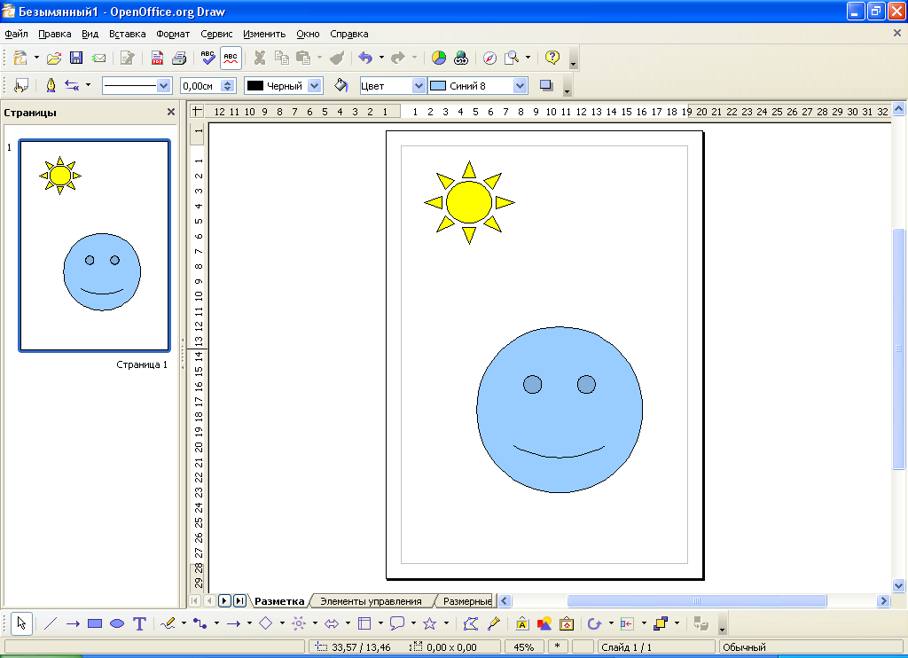

Рис. 3. OpenOffice.org Draw
Base (база данных)

Base обеспечивает инструментальные средства для ежедневной работы с базами данных в пределах простого интерфейса. Он может создать и редактировать формы, отчеты, запросы, таблицы, представления и отношения, так чтобы управление связанной базой данных было почти таким же, как в других популярных приложениях баз данных. Base обеспечивает много новых возможностей, таких как возможность анализировать и редактировать отношения из схемы представления.
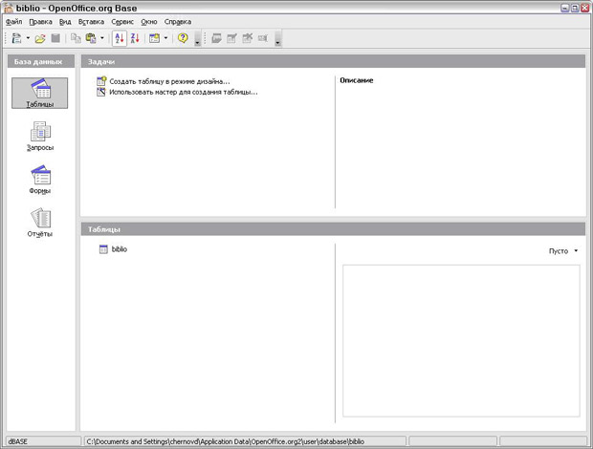
Рис. 4. OpenOffice.org Base

Math (редактор формул)

Math – редактор формул или уравнений в составе офисного пакета OpenOffice.org. Вы можете использовать его для создания сложных уравнений, которые включают знаки или символы, не доступные в стандартных шрифтовых наборах.
Пока он используется для создания формул в других документах, таких как файлы Writer и Impress, Math может также выступать как автономный инструмент. Вы можете сохранить формулы в стандартном формате Mathematical Markup Language (MathML) для включения в веб-страницы и другие документы, созданные не в OOo.
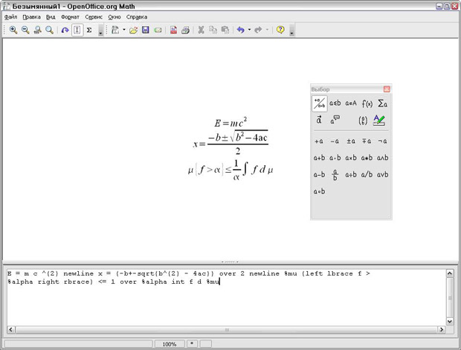
Рис. 5. OpenOffice.org Math

Writer (текстовый процессор)

В дополнение к обычным особенностям текстового процессора (проверка орфографии, тезаурус, расстановка переносов, автозамена, поиск и замена, автоматическое составление оглавлений и индексов, составление стандартных писем и другое), Writer обеспечивает следующие важные возможности:
- Шаблоны и стили;
- Мощные методы разметки страниц (включая врезки, столбцы и таблицы);
- Встраивание или связывание графики, электронных таблиц и других объектов;
- Встроенные средства рисования;
- Главные документы, используемые для объединения набора документов в один документ;
- Отслеживание изменений в версиях документов;
- Интеграция с базами данных, включая базу данных библиографии; Экспорт в формат PDF, включая закладки;
- И еще многое другое...
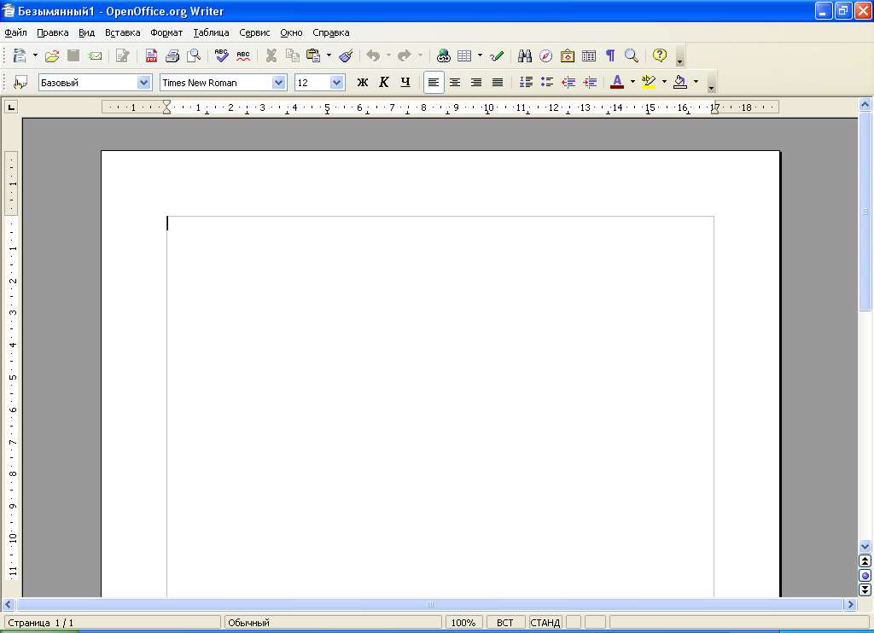
рис. 6. OpenOffice.org Writer

Справочная система

OOo поставляется с обширной справочной системой. Она – ваша первая линия поддержки при использовании OOo.

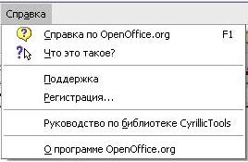
Рис. 7. Меню Справка

Для отображения полной справочной системы нажмите F1 или выберите Справка по OpenOffice.org из меню Справка. Кроме того, Вы можете активизировать всплывающие подсказки, подробные всплывающие подсказки и Помощника (используя Сервис > Параметры > Общие).
Если всплывающие подсказки разрешены, при наведении указателя на любой из значков Вы увидите маленький блок ("всплывающую подск") с кратким объяснением назначения значка. Для более детального объяснения выберите Справка > Что это такое? и удерживайте указатель на значке.

Преимущества OpenOffice.org

OpenOffice.org соответствует и превосходит по набору функциональных возможностей конкурирующие офисные пакеты. Вот некоторые из преимуществ OpenOffice.org перед другими офисными пакетами:
Отсутствие лицензионной платы. OOo свободен для любого использования и распространяется бесплатно. Многие возможности, которые являются доступными как дополнения за дополнительную плату в других офисных наборах (подобно экспорту в PDF), свободны в OOo. Нет никаких скрытых расходов сейчас или в будущем.

